**Калькулятор**

1. Ползунки на калькуляторе должны двигаться, и в поле для ввода рядом с ползунком должно меняться значение. Также значение можно поставить в поле для ввода и ползунок должен встать на это значение.

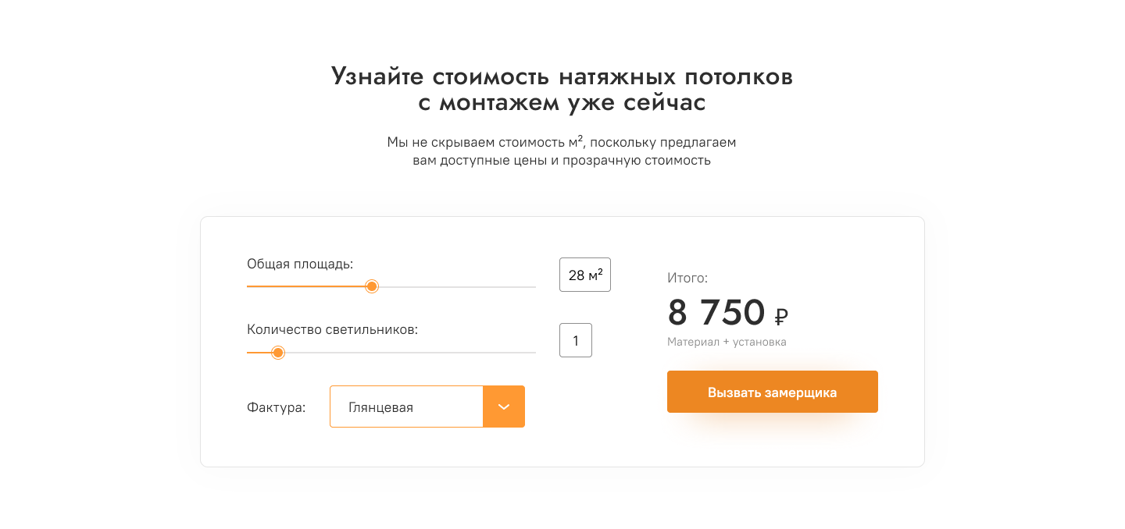

1. При увеличении значения на ползунке, должна меняться сумма заказа.

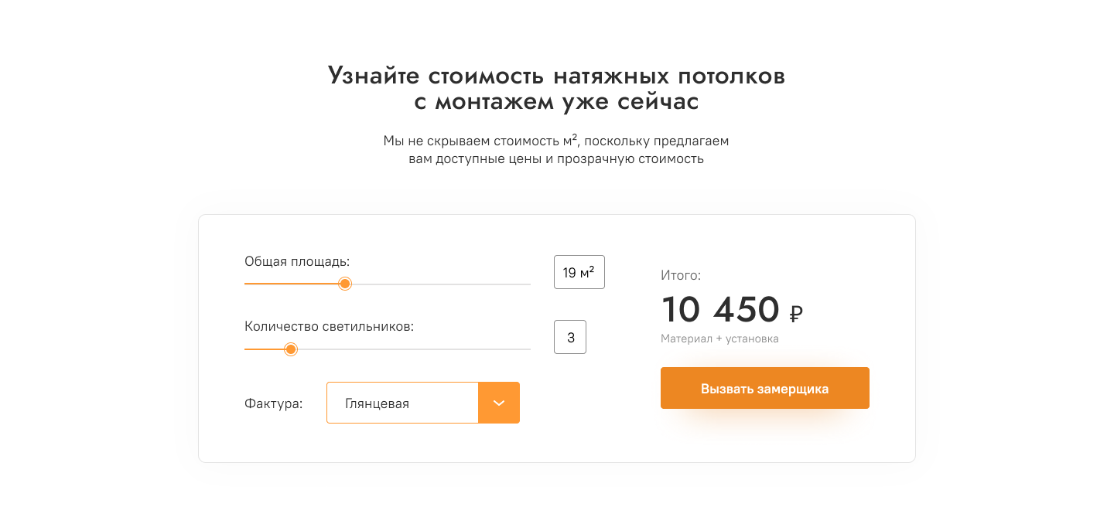

1. В выпадающем списке при выборе фактуры, стоимость потолка также меняется в зависимости от выбранной позиции.

Ползунок «Площадь»: от 1м2 до 100м2

Ползунок «Светильники»: от 0 до 30

Стоимость фактуры: матовая – 700р/м2

Глянцевые – 800р/м2

Сатиновые – 700р/м2

Тканевые – 1500р/м2

За каждый светильник – 400р.